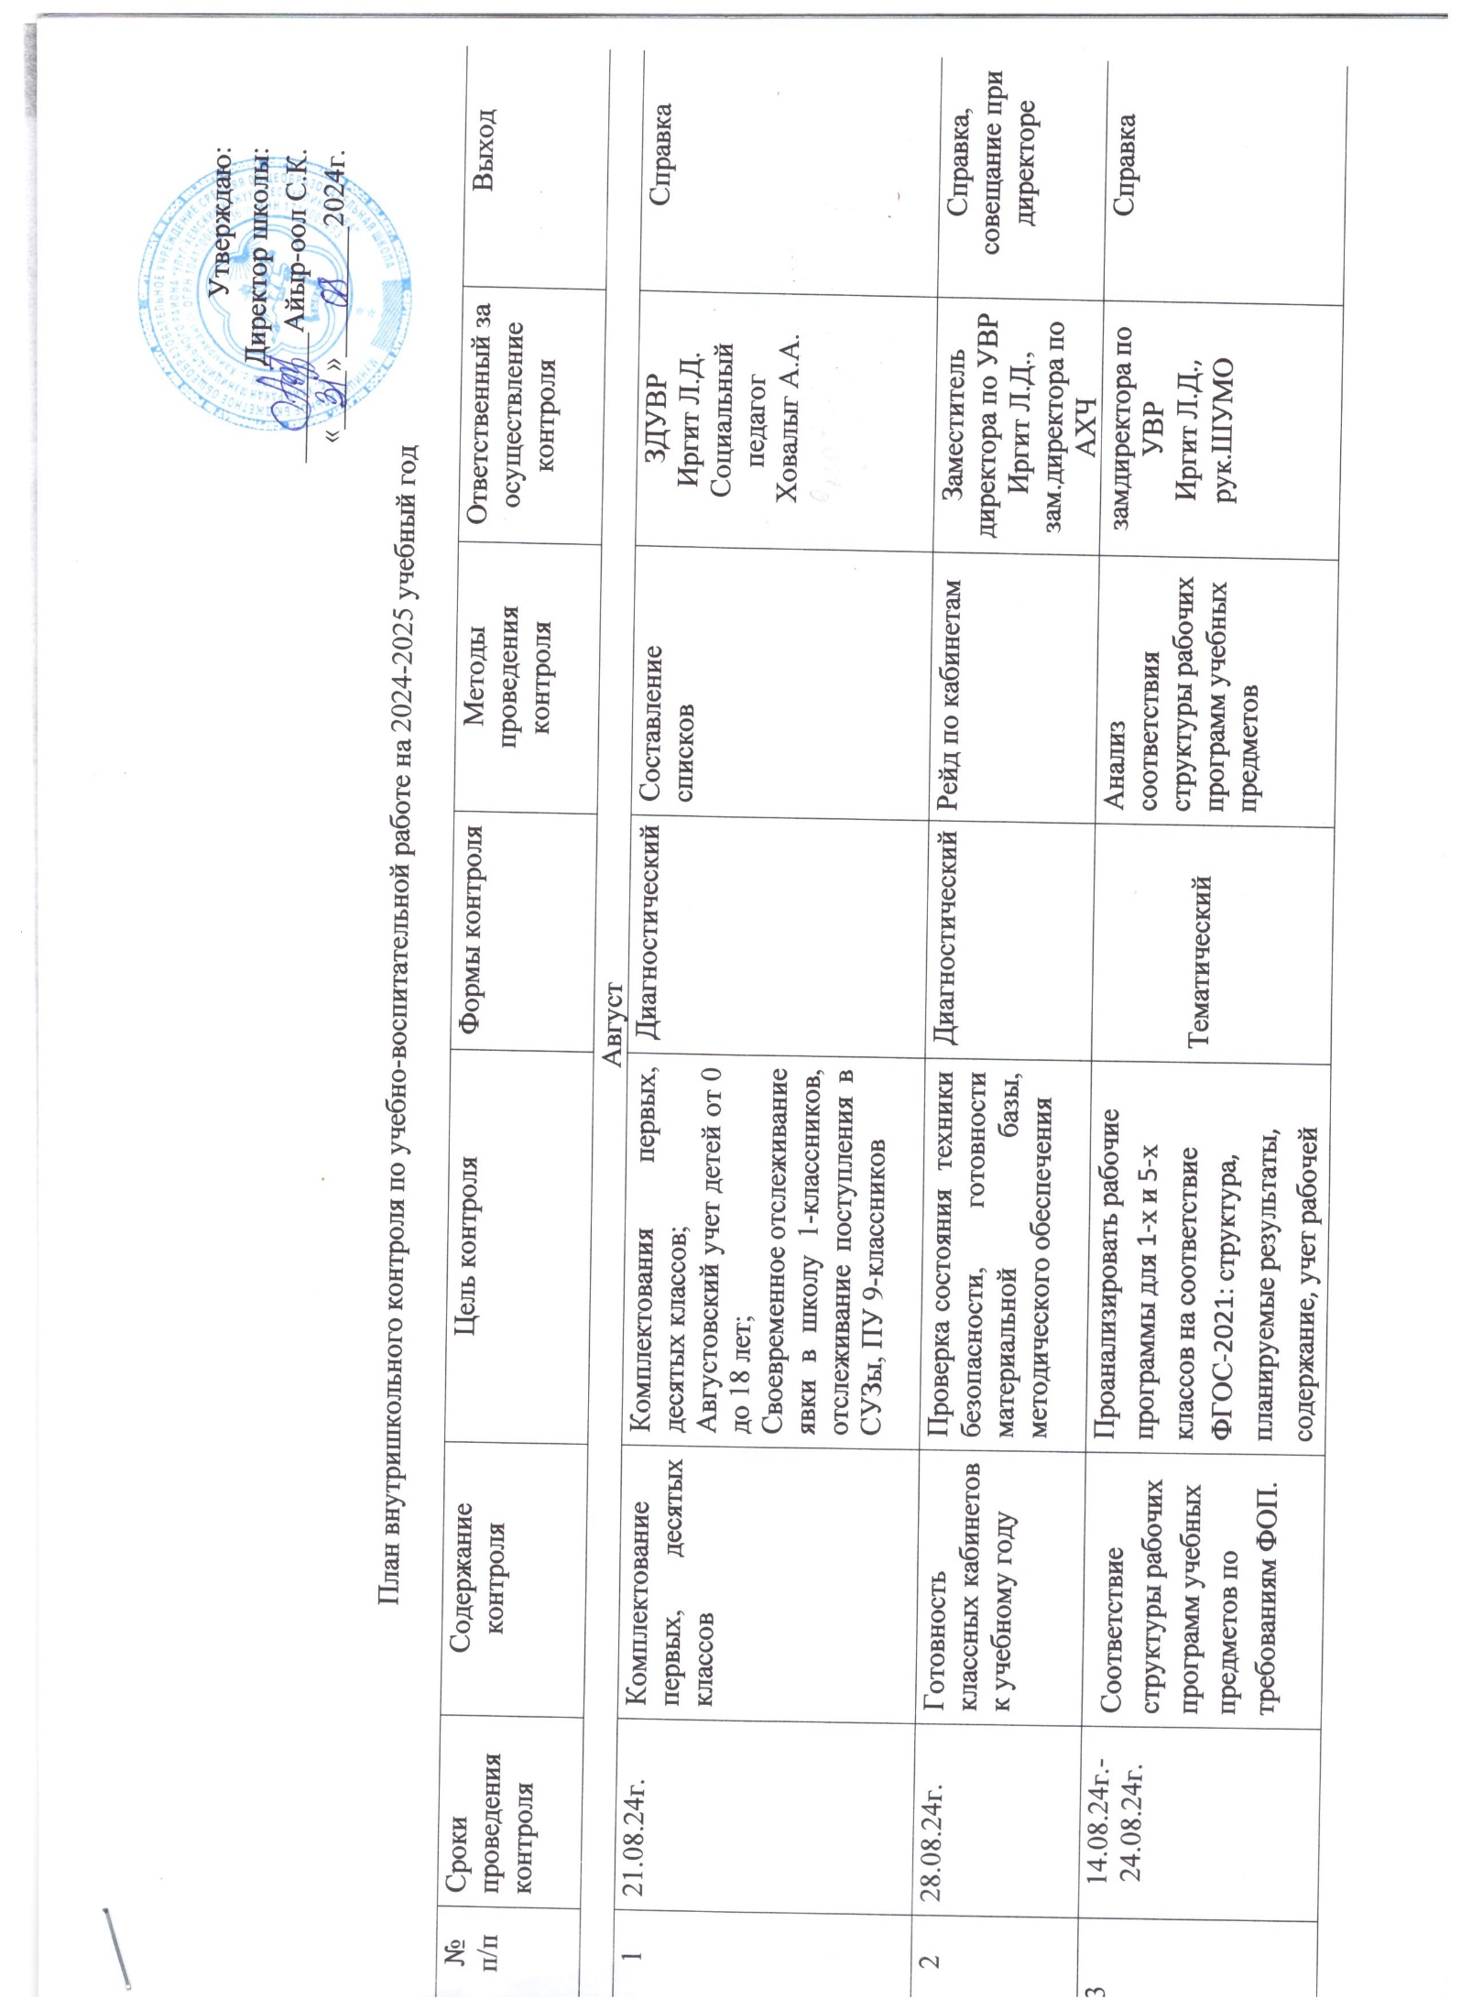

Сентябрь

1 | Постоянно | Введение электронных журналов | Аккуратность заполнения, правильность заполнения, своевременность, оценки, домашние работы | Проверка журналов классов | Тематический | ЗДУВР  Иргит Л.Д. | Справка, приказ  Совещание при ЗДУВР
2 | 23-28.09.24г. | Журналы инструктажей по ТБ учителей- предметников | Готовность к приему учащихся и к проведению занятий в кабинете | Просмотр паспортов кабинетов и журналов по ТБ | Текущий | ЗДУВР | Справка
3  4 | 09-30.09.24г  01.09-30.09.24г. | Адаптационный период 1-х классов. Уровень школьной зрелости учащихся первых классов | - Выявление стартового начала | Диагностический | Тестирование, собеседование | ЗДУВР  Кенден-Хуурак Н.С., педагог-психолог  Оюн Ч.С. | Справка
3  4 | 09-30.09.24г  01.09-30.09.24г. | Информация о трудоустройстве выпускников 9-х,11-х классов | Отслеживание за трудоустройством выпускных классов | Тематический | Сбор информации | ЗДУВР  Иргит Л.Д. ,  Социальный педагог  Кл .рук.  9,11 кл. | Справка
3  4 | 09-30.09.24г  01.09-30.09.24г. | Организация работы внеурочной деятельности по ФГОС в 1-4, 5-11 кл. | Проверка:  - Посещаемости учащимися кружковых занятий;  - Качества ведения кружковых занятий;  - Выявление практической направленности внеурочной деятельности; | Фронтальный | 1. Посещение кружковых занятий;  2. Проверка документации руководителей кружков | ЗДУВР  Иргит Л.Д. Кенден-Хуурак Н.С.,  ЗДВР Суван А.М.  Кл .рук.5-8 классов. | Справки
5 | 23-30.09.24г. | Контроль за организацией горячего питания | контроль качества питания, повышение ответственности работников, обеспечивающих организацию горячего питания обучающихся ; • анализ состояния качества питания обучающихся. | Тематический | Сбор информации | ЗДУВР  Иргит Л.Д. ,  Замдиректора по АХЧ Шырып Ч.У. | Справка
Октябрь
1 | 02-21.10.24г. | Посещение уроков аттестующихся учителей. | Выявить уровень проведенных уроков, соответствие уроков заявленной категории.  Проверка документации: классных журналов, календарно-тематического, поурочного планирования; работы по теме самообразования, обобщения ПО, распространения ПО, оформления портфолио | Текущий | Посещение уроков, обсуждение | ЗДУВР  Иргит Л.Д., ЗДВР Суван А.М., ЗДНМР | Заполнение аттестационного листа
2 | 01-26.10.24г. | Адаптационный период учащихся 5-х классов | Изучение:  -состояния организации учебного процесса в 5кл.;  -состояния адаптации обучающихся 5кл.  -выявление дезадаптированных детей. | фронтальный | Посещение учебных занятий в 5кл.  Диагностическое обследование обучающихся  5 кл. | ЗДУВР  Иргит Л.Д., ЗДВР  Суван А.М.  Педагог-психолог, социальный педагог  Клрук 5-х кл. | Справка
3 | 14-28.10.24г. | Проверка уроков педагогов, которые показали необъективные результаты на ВПР и ГИА | Посетить уроки педагогов, которые показали необъективные результаты на ВПР и ГИА, проверить, как они организовали оценочную деятельность и учли результаты ВПР и ГИА | Тематический (персональный) | Проверка качества уроков педагогов, которые показали необъективные результаты на ВПР и ГИА, | Замдиректора по УВР | справка по итогам посещения урока
4 | 21-26.10.24г. | Заполнение классных журналов, соответствие тематическим планированиям рабочих программ учебных предметов, курсов за 1-ю четверть | Проверить, соответствуют ли записи в журналах по учебным предметам, курсам тематическим планированиям рабочих программ учебных предметов, курсов за 1-ю четверть. | Тематический | Записи в журналах по учебным предметам, курсам за 1-ю четверть | Замдиректора по УВР | Справка, приказ
Ноябрь
1 | 05.11-21.11.24г. | Посещение уроков молодых. Проверка поурочных планов молодых учителей. | Наличие поурочного плана, оказание методической помощи | Текущий | Посещение уроков, собеседование с учителем. | ЗДУВР  Иргит Л.Д., наставники | На заседании методсовета
2 | По графику ежедневно | Контроль проведения консультаций в 9,11 классах. | Контроль качественного проведения консультаций, регулярность посещения консультаций учащимся | Текущий | Посещение консультаций | ЗДУВР Иргит Л.Д. | Совещание при ЗДУВР
3 | 18-29.11.24г | КОК в 9 классах.  Состояние учебно-воспитательного процесса в 9 классах (успеваемость и качество знаний по итогам предыдущего учебного года) | Изучение уровня организации учебно-воспитательного процесса | Классно-обобщающий | 1.Посещение учебных занятий, классных часов, внеклассных мероприятий;  2.Проведение контрольных работ по предметам;  3.Анкетирование учащихся;  4.Проверка документации: классных журналов, КТП, плана воспит. работы кл. рук., рабочих тетрадей учеников, тетр. для контр.работ | ЗДУВР Иргит Л.Д., ЗДВР  Суван А.М.  Учителя-предметники | Справка.
4 | 18.11-30.11.2024г. | Подготовка учеников 9,11 классов к ГИА | Проконтролировать работу учителей по подготовке учеников к ГИА по предметам, оценить образовательные результаты учеников и их динамику | Тематический | Проверка подготовки учеников к ГИА | Зам.директора по УВР, учителя-предметники, кл.рук | справка по итогам контроля качества образовательных результатов учеников перед ГИА-9, справке по итогам контроля качества образовательных результатов выпускников перед ГИА-11
 | 26.11.24г. | Организация пробного итогового сочинения (изложения) | Организовать и провести пробное итоговое сочинение (изложение). Проконтролировать, как педагоги проанализировали его результаты и скорректировали план подготовки выпускников | Комплексный | Проверка подготовки учеников 11-х классов к итоговому сочинению (изложению) | Замдиректора по УВР, учителя-предметники | справка по итогам проведения ИС
Декабрь
1 | 02-15.12.24г. | Классно-обобщающий контроль во 2–ых классах | Успешность адаптации 2-классников в среднем звене, психологический комфорт, | Классно-обобщающий | Посещение уроков, наблюдение, собеседование с учителями, учащимися. | ЗДУВР Кенден-Хуурак Н.С. | Справка, приказ  совещание при ЗДУВР
2 | 16-24.12.24г. | Организация административных контрольных работ по графику | Организовать проведение административных контрольных работ в разных классах по графику, чтобы определить, достигли ли ученики образовательных результатов | Тематический | Проверка организации административных контрольных работ | Замдиректора по УВР | Справке по итогам проведения контрольных работ
3 | Еженедельно по субботам | Заполнение электронного журнала | Проверка:  - Правильности и своевременности, полноты записей в классных журналах;  Объективности выставления оценок | Тематический | Проверка классных журналов | ЗДУВР  Иргит Л.Д., рук.ШУМО | Справка, приказ.
4 | 09-20.12.24г. | Контроль за качеством преподавания предмета и успеваемости, учителей давших низкие результаты по итогам ГИА -2024. | - Выявление методической и теоретической подготовки учителя, разнообразие форм и методов обучения, наметить пути преодоления трудностей в педагогической деятельности | Персональный | Посещение уроков, собеседование с учителем, просмотр документации | ЗДУВР Иргит Л.Д., ЗДВР Суван А.М., учителя -предметники, учителя -стажисты | Справка.  Рассмотрение на заседании методсовета
5 | 11-16.12.25г. | Проверка состояния преподавания истории, общества 5-11 классов | Выявление методической и теоретической подготовки учителя, разнообразие форм и методов активизации познавательной активности | Тематический | Посещение уроков | Руководители ШУМО, ЗДУВР | Справка, приказ  совещание при ЗДУВР
Январь
1 | 06-23.01.25г. | Проведение диагностических работ в форме КИМ ГИА | - Пробный ЕГЭ по русскому языку 9, 11 класс;  - Пробный экзамен ЕГЭ по математике 9,11 класс; | Фронтальный | Проконтролировать организацию диагностических работ в форме КИМ ГИА по предмету, провести анализ результатов, выявить учеников группы риска | ЗДУВР  Иргит Л.Д., учителя-предметники | справка по результатам диагностических работ по русскому языку и математике в 9, 11-х классах.  Совещание при завуче
2 | 20-30.01.25г. | Работа со слабоуспевающими учащимися, учащимися, стоящими на внутришкольном учете и в ИДН | Изучение:  - Организации работы со слабоуспевающими учащимися на учебных занятиях;  - Включенности учащихся группы риска во внеурочную деятельность;  - Системы работы классных руководителей с учащимися группы риска по предупреждению неуспеваемости и правонарушений. | Тематический | 1. Посещение учебных занятий, классных часов, внеклассных мероприятий;  2. Проверка планов работы классных руководителей. | ЗДУВР Иргит Л.Д., ЗДВР Суван А.М., кл.рук-ли, социальные педагоги | Справка приказ
3 | 13-28.01.25г. | Проверка работы библиотеки | Выявление недостатков по учебной литературе, по художественной литературе | Тематический | Просмотр документации библиотеки | ЗДУВР, педагог-библиотекарь | Справка
3 | 13-28.01.25г. | Проверка за подпиской | Контроль за подпиской учителей и за подпиской библиотеки | Тематический | Просмотр за подпиской | ЗДУВР, педагог-библиотекарь | Справка
4 | 22-30.01.24г. | Классно-обобщающий контроль в 10 классе | Проверка ЗУН учащихся, проверка готовности 10-ых классов к ГИА, посещение классных часов, проверка работы по профориентации. | Посещение уроков, проверка журналов | Тематический | ЗДУВР, ЗДВР, классные руководители  10-ых классов | Справка, приказ  совещание при ЗДУВР
Февраль
1 | 03-14.02.25г. | Проверка состояния преподавания географии, биологии  5-11 классов. | Выявление методической и теоретической подготовки учителя, разнообразие форм и методов активизации познавательной активности | Посещение уроков | Тематический | ЗДНМР, ЗДУВР | Справка, приказ
2 | В течении месяца. | Прохождение курсов повышения аттестующимися учителями | Контроль за своевременным прохождением курсов | Сдача удостоверений | Текущий | АК,  ЗДУВР, рук. МС | Заполнение аттестационного листа, совещание при ЗДУВР
3 | 10-21.02.25г. | Состояния преподавания физкультуры, музыки, ИЗО, ОБЖ, технологии 2-11 классов | Выявление методической и теоретической подготовки учителя, разнообразие форм и методов активизации познавательной активности. | Посещение уроков | Тематический | Руководители ШМО, ЗДУВР | Справка, приказ  совещание при ЗДУВР
4 | Ежедневно | Контроль проведения консультаций в 9, 11 классах. | Контроль качественного проведения консультаций, регулярность посещения консультаций учащимся. | Посещение консультаций | Текущий | ЗДУВР | Справка
Март

1 | 10.03-20.03.25г. | Ведение электронных журналов | Выявление:  - Правильности и своевременности, полноты записей в классных журналах;  - Объективности выставления оценок. | Тематический | Проверка классных журналов | Заместитель директора по УВР | Справка,  приказ
2 | 25-30.03.25г. | Проверка поурочных планов | Наличие поурочного плана, оказание методической помощи | Тематический | Посещение уроков, собеседование с учителем. | ЗДУВР  Иргит Л.Д., рук.ШУМО, рук. мет/совета | Справка,  приказ
Апрель
1 | 07-21.04.25г. | Оформление классных журналов | Проверка:  - Правильности и своевременности, полноты записей в классных журналах;  - Объективности выставления оценок | Тематический | Проверка классных журналов | ЗДУВР  Иргит Л.Д., учителя-предметники | Справка приказ
2 | 14-19.04.25г. | Подготовка учащихся 9 классов к итоговой аттестации | - Выявление практической направленности учебных занятий; организации повторения учебного материала  - Пробный экзамен по русскому языку 9,11 класс | Фронтальный | Анализ работ | ЗДУВР  Иргит Л.Д.,  Учителя -предметники, клрук. | Справка приказ
3 | 21-28.04.25г. | Состояние преподавания биологии | Изучение:  - Состояния организации учебного процесса;  - Качества знаний и уровня успеваемости по предмету | Предметный | 1. Собеседование.  2. Проверка документации.  3. Посещение учебных занятий.  4.Проведение контр.работ | ЗДУВР  Иргит Л.Д., учителя-предметники | Справка приказ
4 | 21.-30.04.25г. | Административные контрольные, срезовые, тестовые работы 2-11 классы. | - Выявление практической грамотности, качества знаний учащихся | Тематический | Проведение контрольных, срезовых, тестовых работ. | ЗДУВР  Иргит Л.Д., учителя-предметники | Справка приказ
5 | 14-26.04.25г. | Классно-обобщающий контроль в 9 классе | Проверка ЗУН учащихся, проверка готовности 9-ых классов к ИА.  Посещение классных часов, проверка работы по профориентации выпускников. | Тематический | Посещение уроков, консультаций, проверка журналов посещений консультаций | ЗДУВР, ЗДВР классные руководители  9-ых классов | Справка, приказ  совещание при ЗДУВР
6 | 21-30.04.25г. | Классно-обобщающий контроль в 11 классе | Проверка ЗУН учащихся, проверка готовности 11-ых классов к ГИА, посещение классных часов, проверка работы по профориентации выпускников. | Тематический | Посещение уроков, консультаций, проверка журналов посещений консультаций | ЗДУВР, ЗДВР, классные руководители  11-ого класса | Справка, приказ  совещание при директоре
Май
1 | 10-24.05.25г. | Оформление классных журналов | Проверка:  - Правильности и своевременности, полноты записей в классных журналах;  - Объективности выставления оценок | Тематический | Проверка классных журналов | ЗДУВР Иргит Л.Д., рук.ШУМО | Справка приказ
2 | 26-31.05.25г. | Динамика роста качества знаний и успеваемости по каждому учителю и по школе | Выявление успешно работающих и не успешных учителей, наметить пути преодоления трудностей в педагогической деятельности | Составление сравнительной таблицы по четвертям и за год | Тематический | ЗДУВР | Анализ УВР за год
3 | 26-30.06.25г. | Оформление классного журнала по итогам учебного года | Проверить эл.журнал по итогам учебного года. В том числе 9-х, 11-х классов, чтобы проконтролировать выставление итоговых отметок и заполнение сводных ведомостей после сдачи ГИА | Тематический | Проверка оформления классных журналов отражена в справке по итогам контроля классных журналов в конце учебного года | Замдиректора по УВР | Справка
Июнь
1 | В течении месяца | Уровень и качество подготовки выпускников. | - Соответствие уровня и качества подготовки выпускников требованиям образовательных стандартов | Тематический | Протоколы сдачи экзаменов
2 | 28.05- 30.06.25г. | Анализ результатов ГИА | Проконтролировать работу педагогов по сопровождению учеников в период сдачи ГИА, проанализировать результаты ГИА |  | Анализ результатов ГИА отражен в  отчетах учителей-предметников о результатах ГИА по предмету. | Замдиректора по УВР, руководители ШМО | справке по итогам ГИА-9 и справке по итогам ГИА-11

